|  |  |
| --- | --- |
| 766 | rwxrw-rw- |
| 777 | Rwxrwxrwx |
| 520 | r-x-w---- |
| 764 | Rwxrw-r-- |
| 440 | r-r----- |

1. sudo groupadd oficina1 | sudo groupadd oficina2

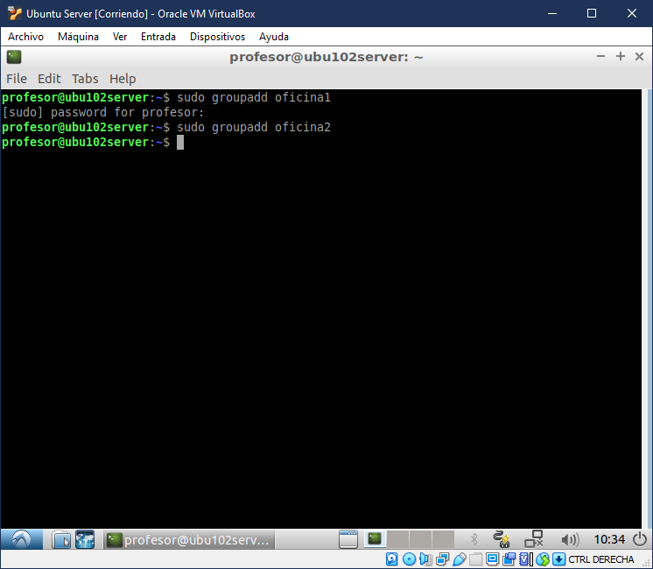

1. sudo adduser paco –ingroup oficina1 | sudo adduser pablo–ingroup oficina1

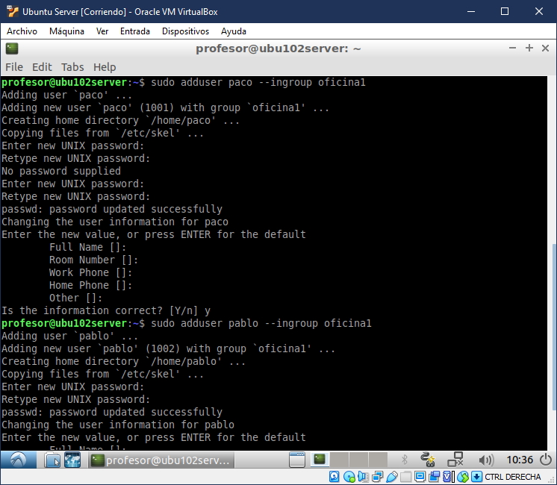

1. sudo adduser alba –ingroup oficina2 | sudo adduser nerea –ingroup oficina2

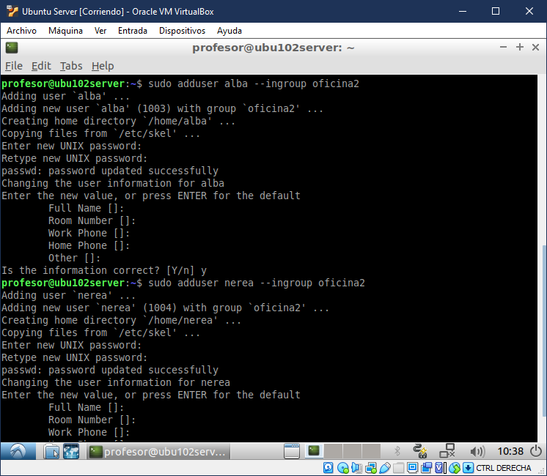

1. su paco | cd /home/paco/ (para ir a su directorio personal como él mismo) touch topsecret.txt | chmod 700 topsecret.txt

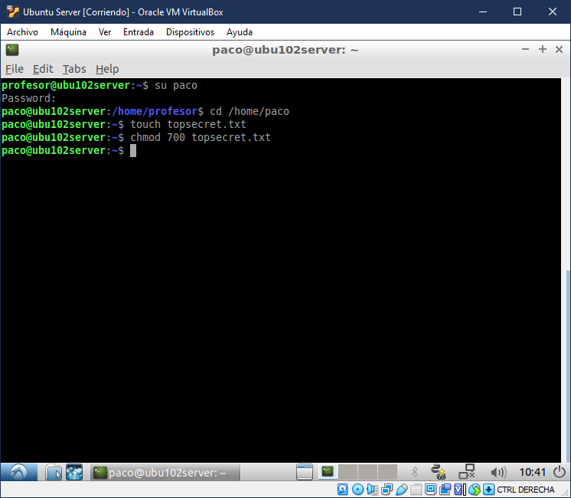

1. touch ventas_trimestre.txt | chmod g+rw ventas_trimestre.txt

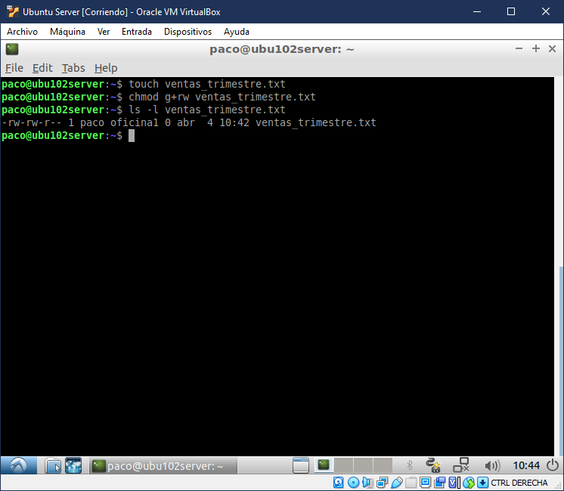

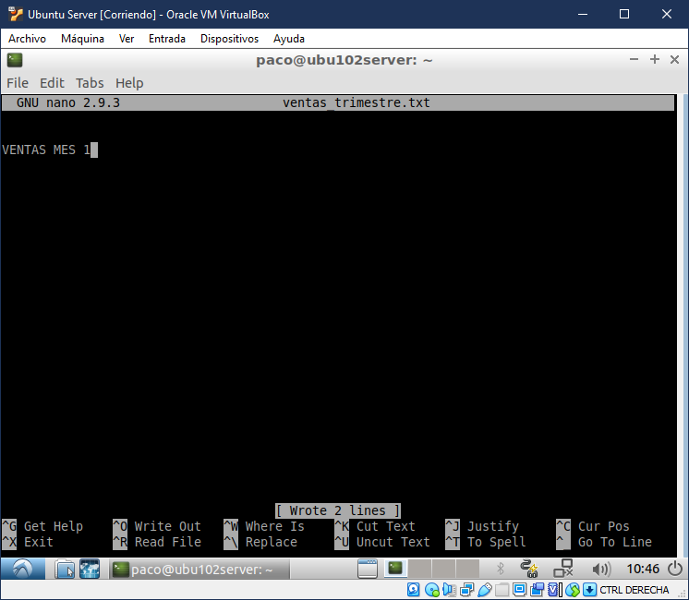

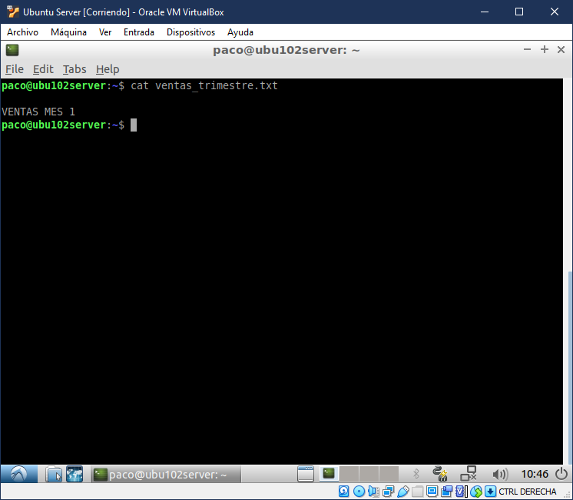

1. su alba | cd ~ (Para ir al directorio personal del usuario)

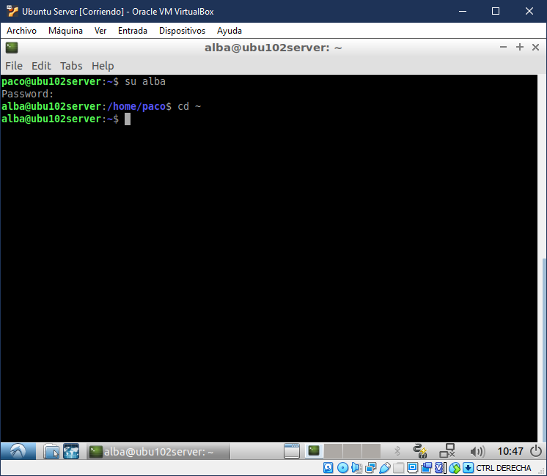

touch empleados.txt | chmod u+r-wx empleados.txt | chmod g+rw-x empleados.txt

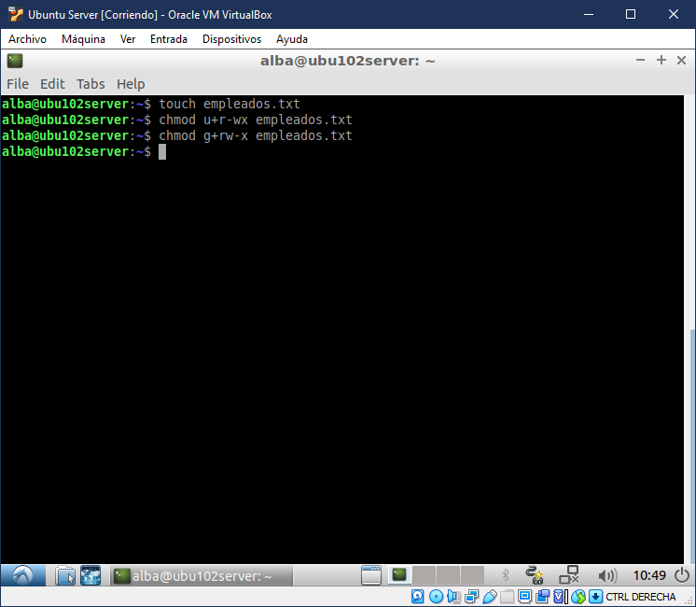

1. su alumno | cp /home/alba/empleados.txt /home/alumno/ (Solo puedo copiar el fichero siendo el mismo usuario alumno)

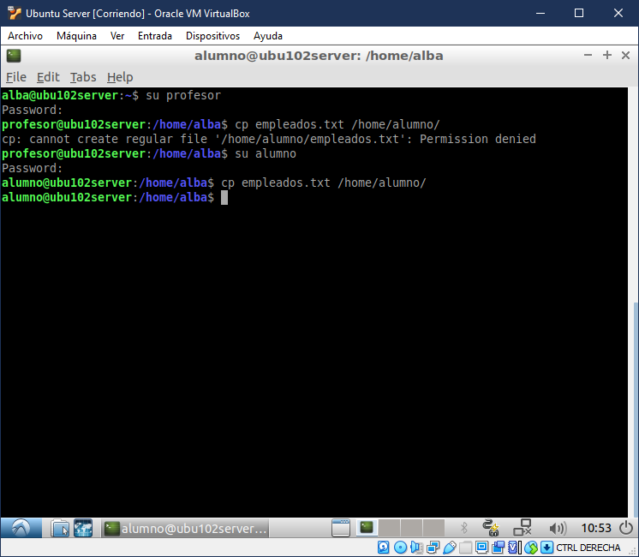

chown alumno empleados.txt | chgrp alumno empleados.txt

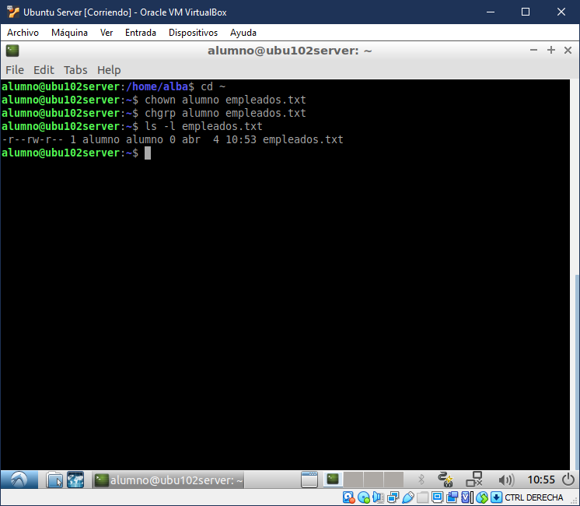

1. su pablo | cd ~ | cp /usr/bin/zip comprimir | ./comprimir (El programa xclock no existe en mi máquina, por lo que uso otro distinto)

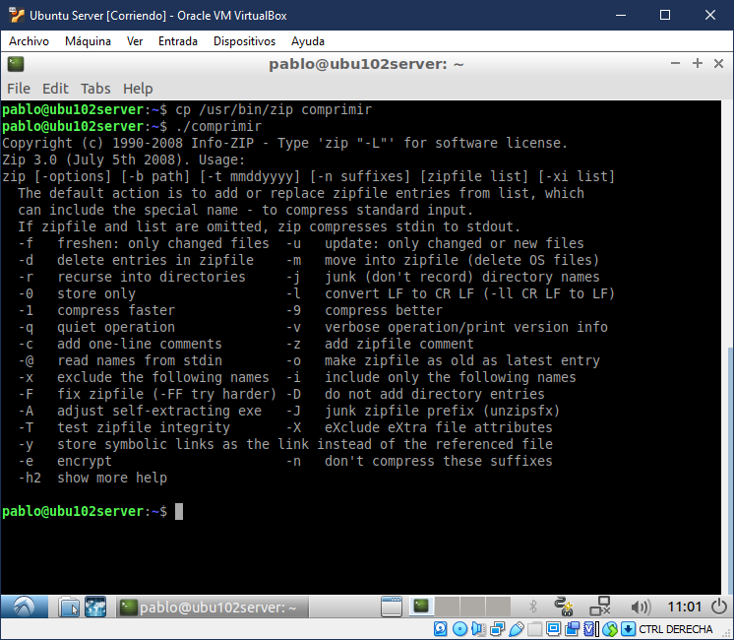

1. chmod u+x comprimir | chmod g-x comprimir | chmod o-x comprimir

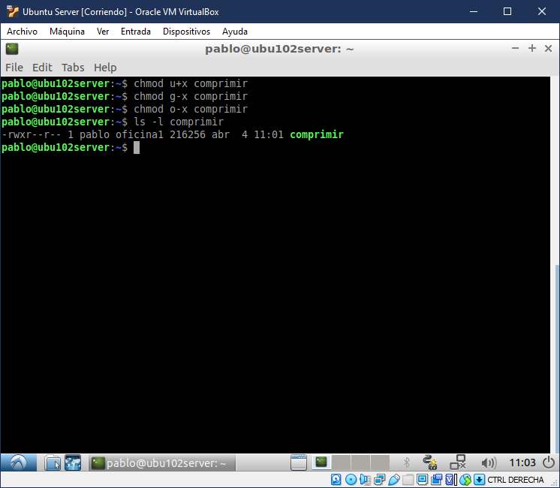

1. sudo adduser modesto –ingroup oficina2 | su modesto | cd ~ | mkdir comparitdo_con_todos

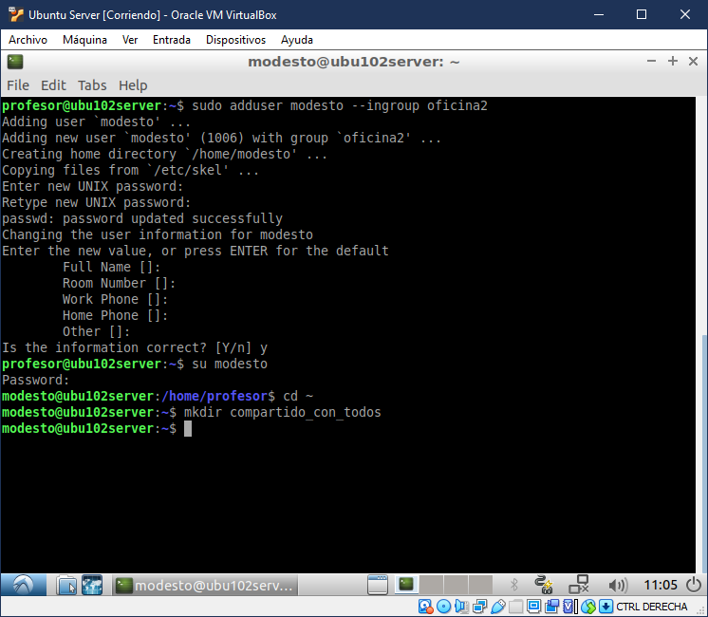

1. Cambiamos de usuario

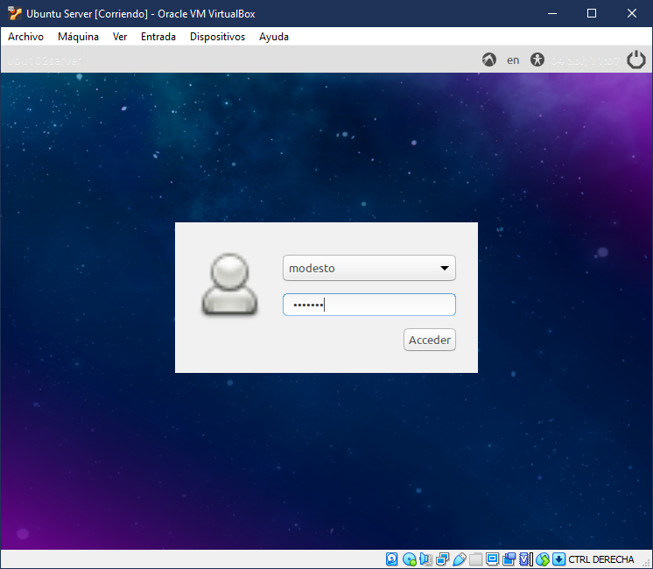

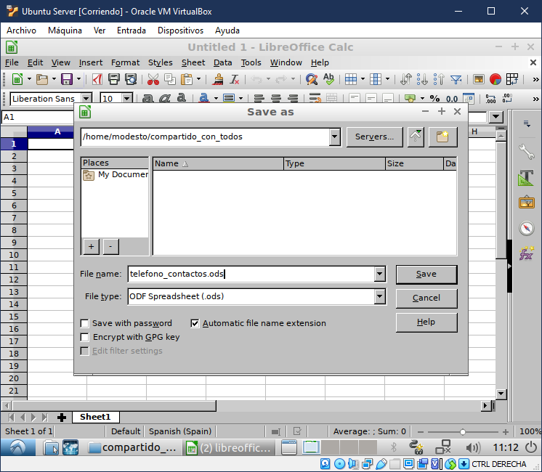

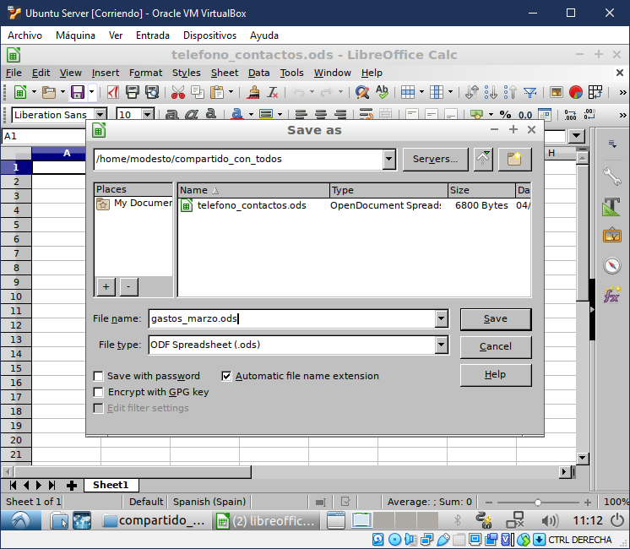

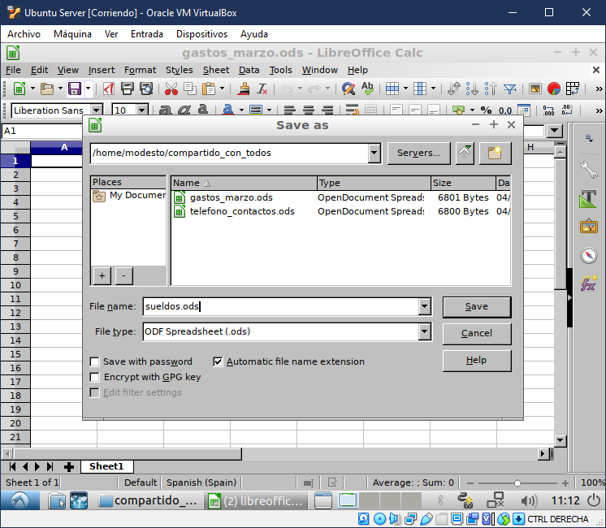

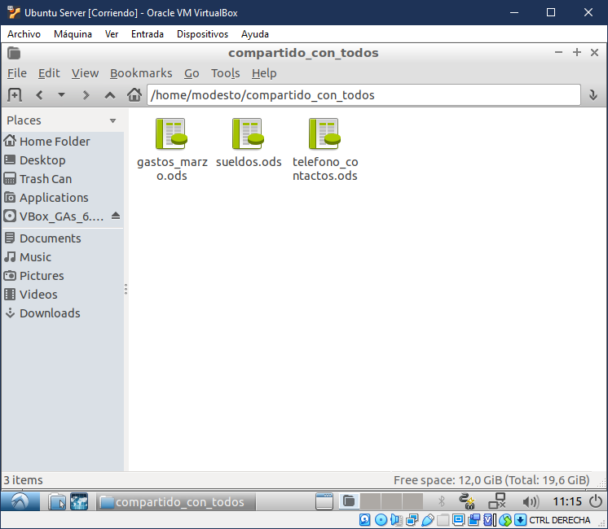

1. chmod o+r-wx compartido_con_todos/

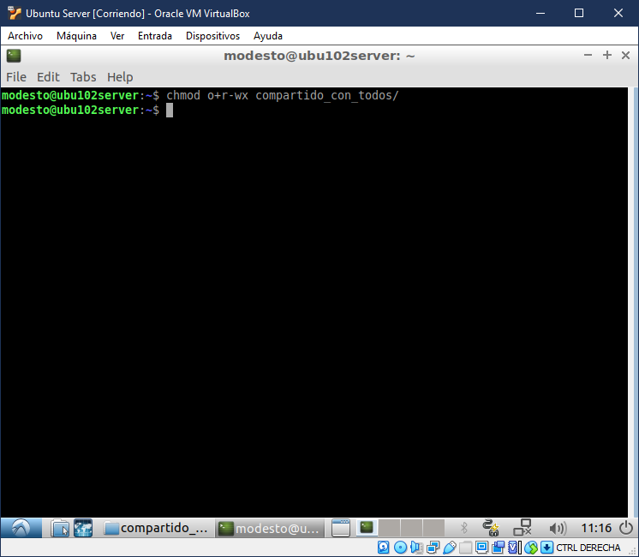

1. chmod g+w comparitdo_con_todos/teléfono_contactos.ods

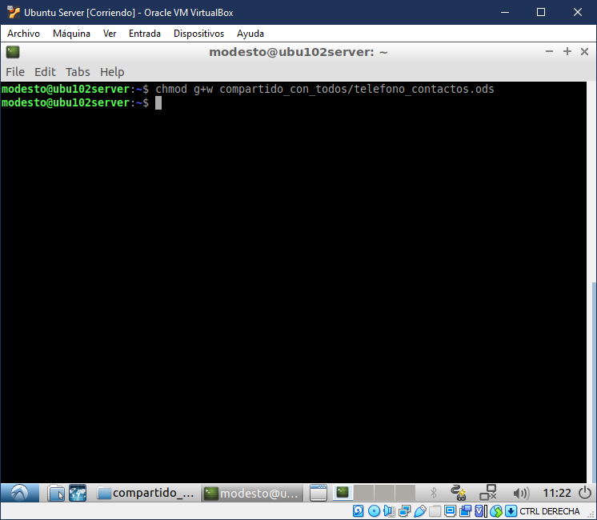

1. chmod u+w compartido_con_todos/gastos_marzo.ods | chmod g+r-w compartido_con_todos/gastos_marzo.ods

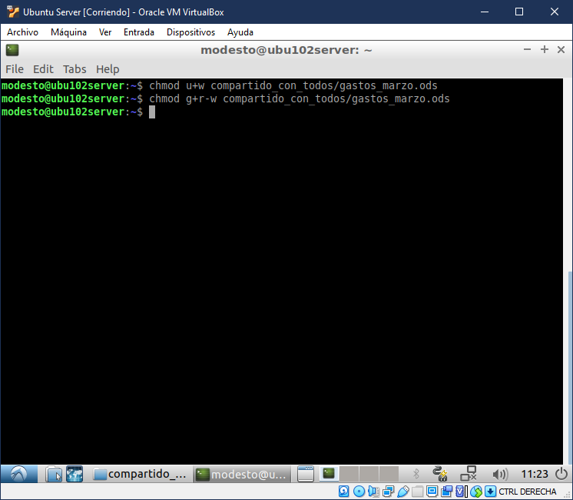

1. chmod 700 comparitdo_con_todos/sueldos.ods

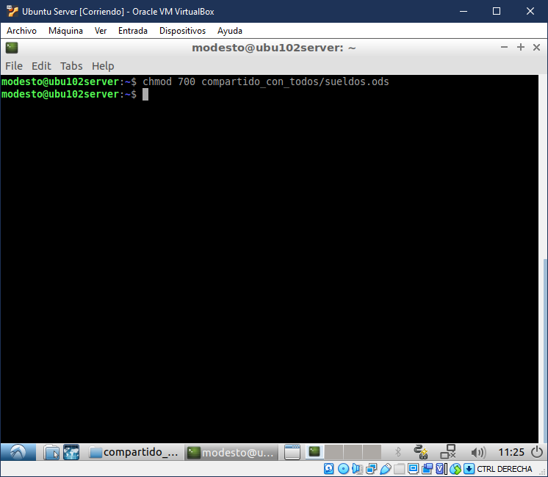

1. A pesar de no tener permisos sobre el directorio, puede acceder directamente al fichero y ver su contenido, pero no se puede ver el contenido del propio directorio:

